Toscani torna a fare discutere
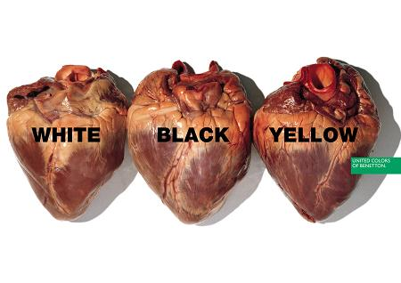

Campagna pubblicitaria della Ra-Re.
Campagna pubblicitaria della Benetton, 1996.

5

10

Più che un semplice fotografo, Oliviero Toscani è un sociologo che, nelle campagne pubblicitarie da lui realizzate, ha denunciato vizi – secondo lui, virtù – che gli italiani preferiscono nascondere e sollevato polemiche. [...] Ma è proprio questo lo scopo: stupire, scioccare, far pensare e fare parlare dei problemi. Memorabili sono le campagne realizzate per United Colors of Benetton [...] “al di fuori degli schemi”. [...] L’idea di trattare il tema dell’omosessualità l’avevi già in mente e hai colto l’occasione per metterla in pratica oppure ti è stato chiesto espressamente dall’azienda? “Io non uso quasi mai modelli prefissati. Il tema della bisessualità in Italia è ancora un tabù. Ecco perché ho voluto trattarlo. [...] Ho voluto sollevare la questione”. Hai sollevato la questione come del resto hai sempre fatto. Vedi per esempio le tue campagne sulla pena di morte, sul razzismo, ecc., tutti argomenti di grande attualità quando li hai affrontati. “Io sono per il riconoscimento delle libertà, delle minoranze e dei diritti civili. Bisogna cercare di capire e apprezzare le minoranze. Sollevare un problema vuol dire iniziare a discuterne.

Intervista a Oliviero Toscani, realizzata da Ilaria Sainti, foto.virgilio.it

Toscani torna a fare discutere

Leggi il testo e completa la tabella

Il documento:
- autore
- fonte
- tipo di documento
Il tipo di arte:
L’artista:
- nome
Le opere (alcuni esempi):
- cosa rappresentano
- gli obiettivi delle opere

I temi delle opere:

Il ruolo dell’arte secondo l’artista:

